2009中考物理专题训练三 光现象 透镜及其应用
考点指津
本专题为光现象、透镜及其应用，知识掌握基本要求：
了解光的色散；了解光的三原色；了解不可见光——红外线、紫外线常识性应用；知道光在均匀介质中沿直线传播、能解释相关的光现象；知道光的反射定律；知道平面镜成像特点；了解虚像的概念；知道折射光线与入射光线的位置关系；知道凸透镜的焦点、焦距和主光轴；知道凸透镜的会聚作用和凹透镜的发散作用；知道凸透镜成放大、缩小的实像和成虚像的条件；知道照相机、幻灯机、放大镜的工作原理．
中考命题热点：
光的色散说明了什么；不同颜色物体透光和反射光的特点；红外线热效应大、紫外线能使荧光物质感光；根据光的反射规律和平面镜成像特点作图；利用光的光的直线传播、光的反射、平面镜成像解释简单现象；根据凸透镜、凹透镜的三条特殊光线画光路；根据光的折射规律画光路图；凸透镜成像规律的应用．

练习测试
一、填空题
1．电影、幻灯银幕是用粗糙的白布做成，其优点在于：—是利用 使剧场里各处的观众均能看到画面；二是白布能反射 颜色的光，使观众能看到色彩正常的画面．
2．人在河岸上观察到水中有白云，这是由于光的 现象造成的；如果观察水中的鱼，所看到的鱼的位置要比它的实际位置 (选填“深些”或“浅些”)，这是由于光的 现象造成．
3．水平桌面上放着一块平面镜，一只小球沿桌面向平面镜滚去，结果人从平面镜中观察到小球的像是竖直向下运动的．由此可知，平面镜与桌面的夹角是 度．
4．有一种液面微变监视器，基本结构原理如图3-1所示：光发射器始终以一定角度向被监视的液面发射一细束光；光束经液面反射，其反射光被水平放置的平面光电转换器接收；光电转换器将光信号转换为电信号并通过显示器显示出来．若反射到光电转换器接收平面上的光点从S₁点移向S₂点，则表明被监视的液面是 （选填“上升”或“下降”）；当液面升降高度一定时，接收平面上的光点S₁和S₂之间的距离与接收平面到液面的距离有没有关系？答 ．（选填“有”或“没有”）．
S₂
S₁
光束发射器
液体
光电转换接收器
图3-1
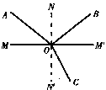
5．如图3-2，MM′是空气和水的分界面，光从空气射到水面时既发生反射也发生折射．由图可知，A0是 光线，OB是
图3-2
光线，OC是 光线，∠N′0C是 角．
6．有一条南北走向的河，两岸风景如画，上午七八点钟的时候，某同学想用照相机拍一张带有水中倒影的风景照片，那么该同学应站在河的 岸(选填“东”或“西”)拍摄，这一选择是根据光的 规律而作出的．
二、选择题
7．如图所示，一只大熊猫正抱着一根竹子在镜前欣赏自己的像。此时，它从镜中看到的自身像应该是图中的 ( )

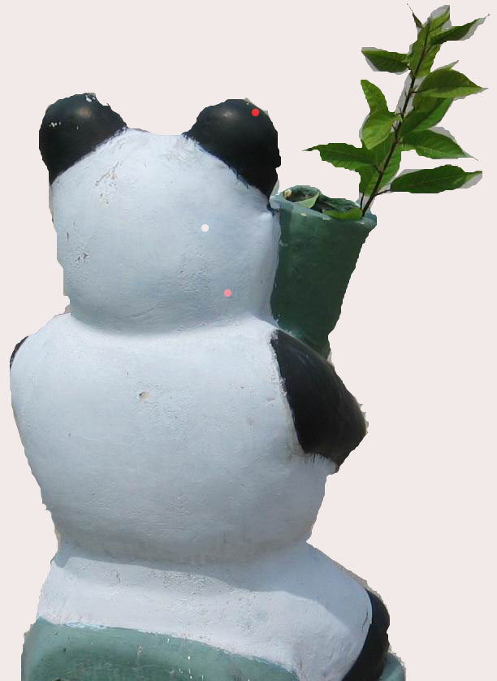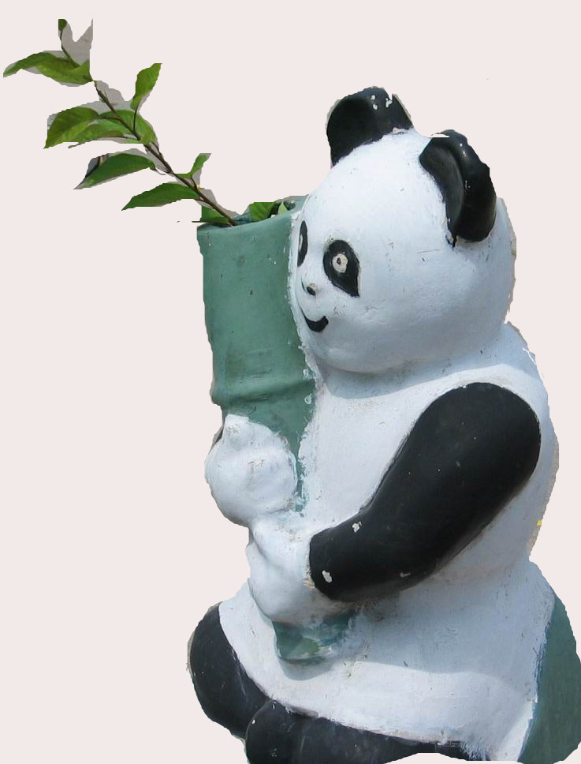
A B C D
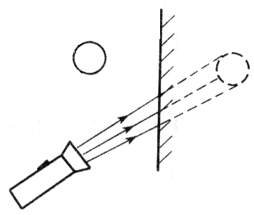
8．如图3-3所示，用手电筒 对着平面镜中的像照射时， 观察到像比原来亮多了，其原因是 ( )
图3-3
A．光射到像上，所以像变亮了
B．光反射到物体上，物体变亮了，所以像也变亮了
C．光使整个空间变亮了，更便于观察像，所以像变亮了
D．光使镜子更明亮了，所成的像也就变亮了
9．在照相机中，胶卷（底片）相对于镜头的位置，下列说法中正确的是 ( )
A．一定在大于镜头2倍焦距的地方
B．一定在大于镜头焦距、小于镜头2倍焦距的范围内
C．一定在小于镜头焦距的地方
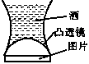
D．胶片与镜头的距离没有限制，可以任意调节
图3-4
10．如图3-4是一种被称之为“七仙女”的神奇玻璃酒杯，空杯时什么也看不见，斟上酒，杯底立即显现出栩栩如生的仙女图．下列对仙女图形成原因的探讨，正确的是 ( )
A．可能是酒具有化学显影作用
B．可能是酒的液面反射，在酒中出现放大的像
C．可能是图片在杯底凸透镜焦点处成放大的像
D．可能是斟酒后杯底凸透镜焦距变大，使图片在一倍焦距以内
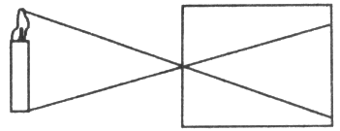
11．如图3-5，用自制的针孔照相机观察烛焰，有以下四种说法：①薄膜上出现烛焰的像是倒立的；②薄膜上烛焰的像是放大的也可能是缩小的；③保持小孔和烛焰的距离不变，向后拉动内筒，增加筒长，烛焰的像变大；④保持小孔和烛焰的距离不变，向前推动内筒，烛焰的像更明亮．这四种说法中正确的是 （ ）
图3-5
A．①②③④ B．①③④ C．①②③ D．③④
12．蜡烛处在凸透镜前2倍焦距以外，光屏上观察到清晰的像．若将蜡烛向透镜移近一些（距离仍大于2倍焦距），要想再次观察到清晰的像，下列所述做法和观察到的像的情况正确的是 ( )
A．将光屏稍远离透镜一些，观察到的像比原来的像稍大些
B．将光屏稍远离透镜一些，观察到的像比原来的像稍小些
C．将光屏稍移近透镜一些，观察到的像比原来的像稍大些
D．将光屏稍移近透镜一些，观察到的像比原来的像稍小些
三、作图题
13．平面镜、凸透镜、凹透镜都可以使一细束光的光路发生如图3-6的改变．请在图3-7（A）（B）（C）中分别画出示意图．
图3-6
图3-7
C
A
B

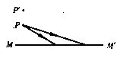
14．如图3-8中，MM′是两种介质的分界面．P是一个物点，P′是P的像点．图中画出了由P点射向界面的两条光线，请画出这两条光线进入另一种介质的折射光线．
图3-8
四、实验与探究题
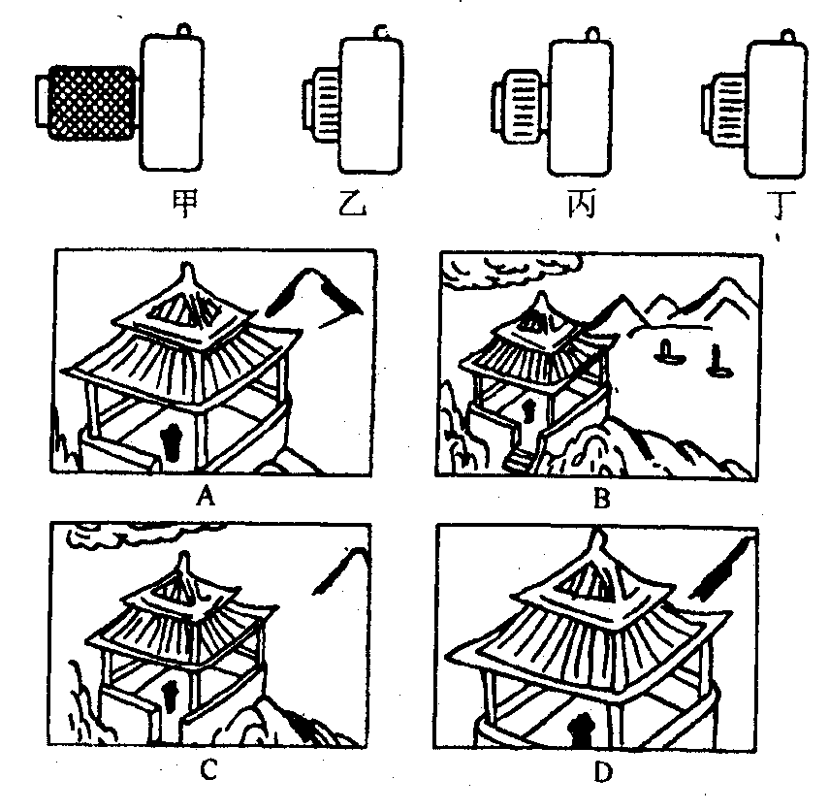
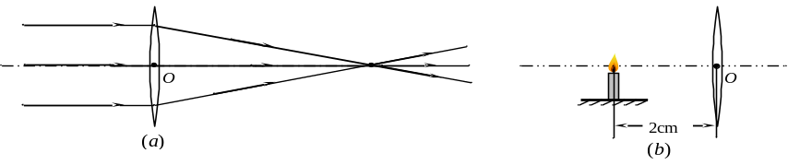
15．一束平行光线经凸透镜折射后的传播方向如图3-9（a）所示，由图可知，此透镜的焦距大小约为_________cm；若将一烛焰放在此凸透镜左侧2cm处，如图（b），则透过透镜可以看到一个_________、___________的虚像．
图3-10
图3-9
Cm
0
1
2
3
4
16．假期到了，公园里游人如织．其中四位游客在同一地点，分别用不同型号的甲、乙、丙、丁相机（焦距不同），对着同一景物一亭子各拍了一张照片，如图3-10A 、B 、C 、D 所示．我们可以判定：
照片 是用甲拍摄的，照片 是用丙拍摄的，照片 是用丁拍摄的，照片 是用乙拍摄的．
17．寻找“往日之光”
在科幻小说《 往日之光》 中，作者鲍勃· 肖幻想了一种慢透光玻璃，讲述了一段美丽动人的故事．“想像有一种玻璃，光在这种玻璃中运动的速度极慢，通过半厘米厚需要10年，比蜗牛的速度还慢得多．当一块慢透光玻璃制出来时，望上去总是一片漆黑，因为还没有光穿过它．把这种玻璃放在风景秀丽的林中、湖边，带着这些美丽的景致的光陷入慢透光玻璃中，10 年也出不来．把在这种地方放了10 年的玻璃镶在城市住宅的窗户上，那么，在下一个10 年的过程中，这个窗子外面便仿佛呈现出林中湖泊的美景．各种动物无声的前来饮水，空中百鸟飞翔，日夜在交替，季节在变化．身居闹市，扰如别墅．”
这确实是一个有意思的幻想，但关键是要降低飞驰的光的速度．科学技术发展到今天，部分科幻已经开始变成现实．
（1）本文作者进行科学幻想的依据是什么?
（2）在生活和学习中你一定也有许多奇思妙想吧，简要写出一种想象及其依据．

18．现在，一些大厦都用许多大块的镀膜玻璃做外墙（俗称“玻璃幕墙”）.这种外墙既能透射光线也能反射光线.
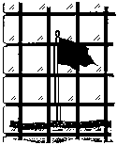
（1）如图3-11所示三幅图中，哪幅图能真实反反映太阳光线通过玻璃膜墙进入室内的传播途径. 答：___________（填选项中的字母）
图3-12
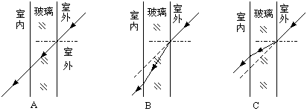
图3-11

（2）小明同学路过某大厦楼前，从侧面往玻璃膜墙看去，发现该大厦前的旗杆在玻璃膜墙中的像有错位现象，如图3-12所示. 他经过分析，认为产生这种错位现象的主要原因是上下两块之间镀膜玻璃不在同一竖直平面所造成的. 请你利用简易器材，运用模拟的方法设计一个实验来验证它，要求写出这个实验所需器材和简述实验过程.
（3）玻璃膜墙会给人们带来哪些负面影响？请举一例.
答： .
（3）若轿车仍以该速度继续匀速行驶，从B地到达南宁需要多长时间．

